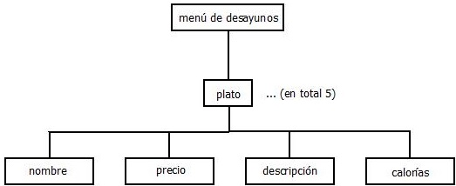

Realizado primeramente en el programa “dia” y exportado como “.jpeg” a este “word” (“.docx”)